**Nom du fichier :**

SRV-N3_PROBTP_PROD_BASTION_Cle-GPG_Integration**.docx**

# Prérequis / Habilitation

**Liste des prérequis pour effectuer la procédure :**

|  |  |
| --- | --- |
| **Compte AD** | **Oui** |
| **Accès Bastion** | **Oui** |
| **Accès serveurs AGIRC-ARRCO** | **Non** |
| **Accès WitBe** | **Non** |

* Avoir fait créer une nouvelle clé GPG par l’équipe SECOPS ID via la procédure suivante :

« PROBTP_PROD_BASTION_Windows_Création-clé-GPG .docx »

# Paramètre d’entrée

**Liste des différents paramètres d’entrée afin de pouvoir réaliser la procédure :**

|  |  |  |
| --- | --- | --- |
|  | **Détails des paramètres** | **Valeurs possibles** |
| 1 | Clé GPG publique au format ascii | PROBTP_GPG_WALLIX_x_PUB.asc |
| 2 | Compte utilisateur sous Bastion | Backup.bastion |

# Impact

|  |  |  |
| --- | --- | --- |
| **Service non impacté** | **Service dégradé** | **Service indisponible** |
| **X** |  |  |

**Liste des impacts liés à la réalisation de procédure :**

La réalisation de cette procédure n’impacte pas le service.

# procédure a dérouler

**1.** Se connecter au Bastion Master : <https://CLSBASSR1>

**2.** Sélectionner le compte « backup.bastion » dans le menu « Utilisateurs / Comptes »

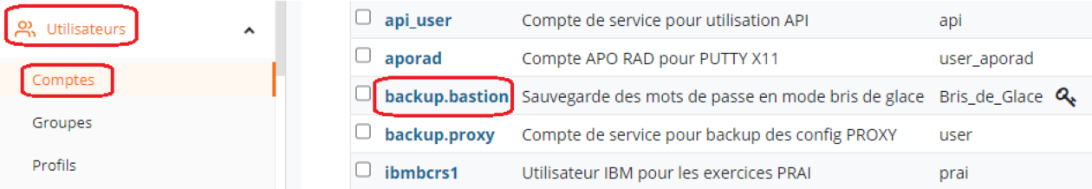

**3.** Cliquer sur le bouton « Modifier cet utilisateur »

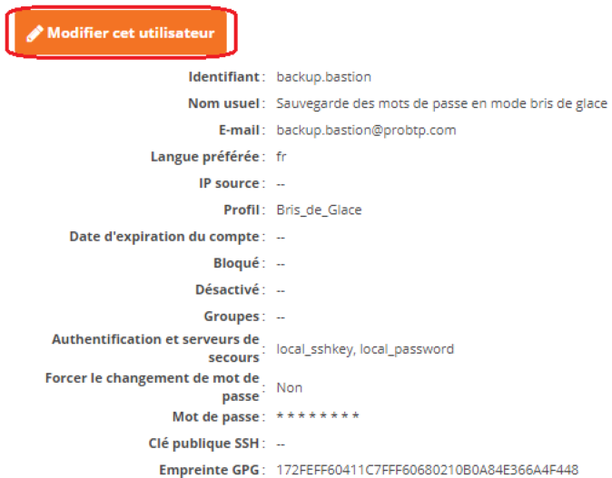

**4.** Cliquer sur le bouton « Choisir un fichier »

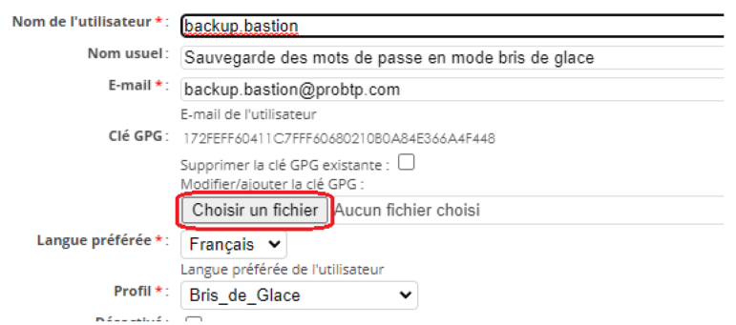

**5.** Sélectionner le fichier de la clé publique GPG : PROBTP_GPG_WALLIX_x_PUB.asc

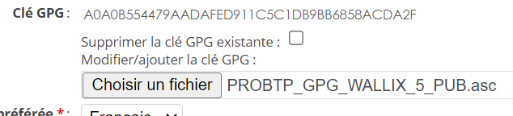

**6.** Cliquer sur le bouton « Appliquer »

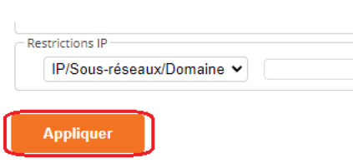

# Vérification

**Liste des vérifications à effectuer :**

**1.** Vérifier la réception d’un mail dans la boite mail [BACKUP BASTION](Notes://SENOT061/C125846A00437CC6) ayant pour objet « [Bastion] Les identifiants ont été changés pour plusieurs comptes » suite à la rotation d’un mot de passe depuis Bastion

